الجمهورية الجزائرية الديمقراطية الشعبية
وزارة التربية الوطنية مديرية التربية لولاية سعيـدة
متوسطة الشهيد حملات بغدادي- سعيدة - التاريخ :12/ 05/ 2024 السنـــــة الرابعــــة متوســـط
الاختبار الأول في مادة : العلوم الفيزيائية و التكنولوجيا المدة :ســــــــــــــــــــاعة و نصف
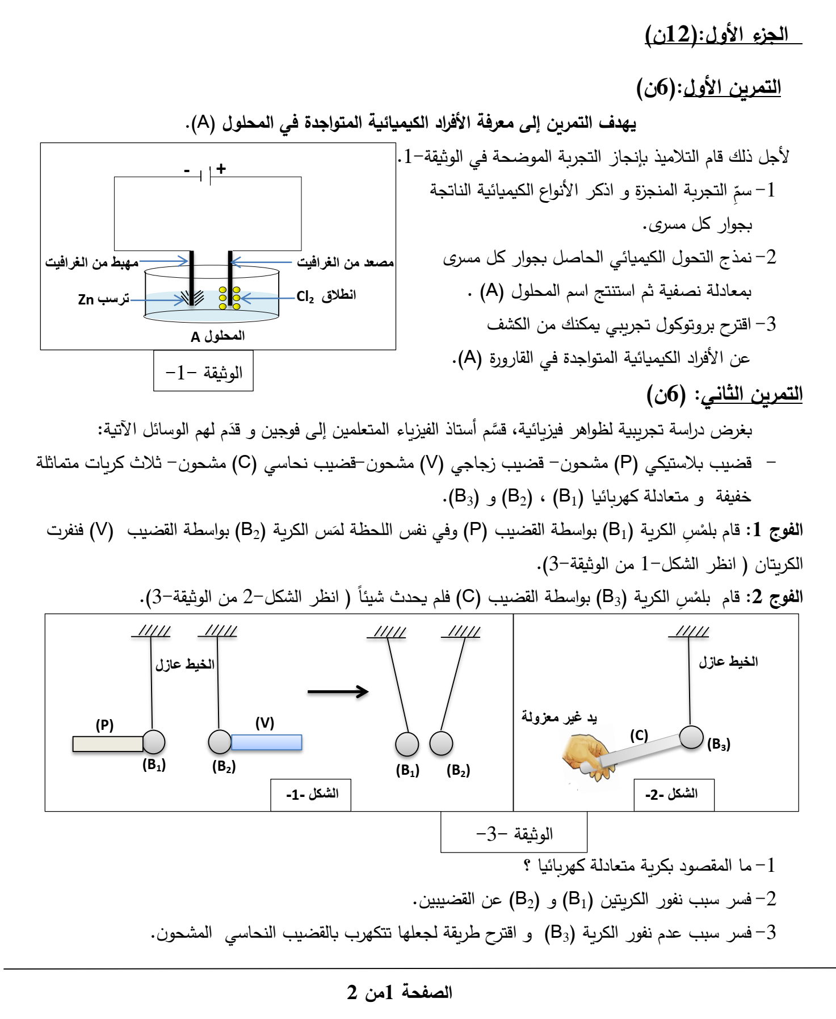

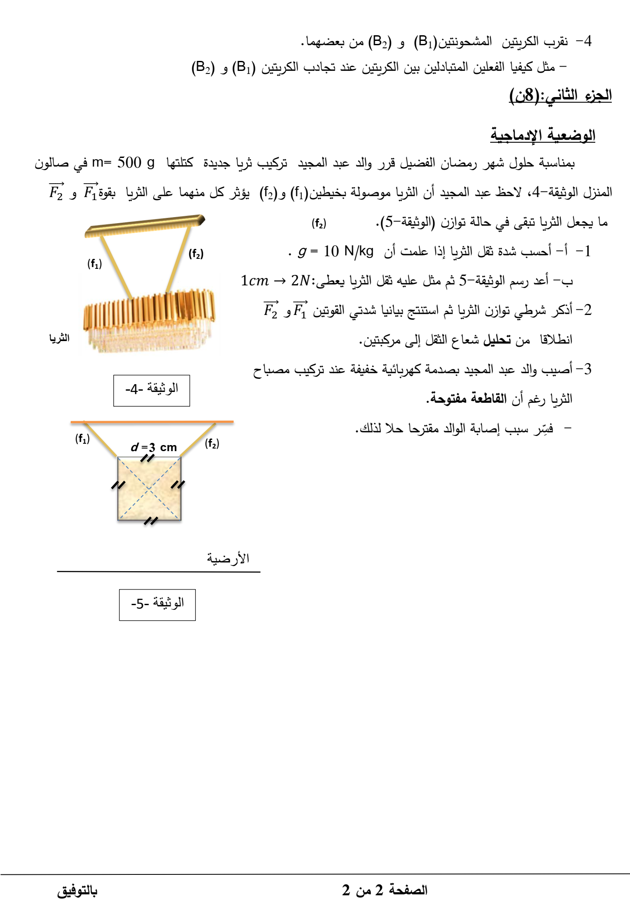

الوضعية الأولى: ( 9 نقاط)
في حصة الأعمال المخبرية كلف الأستاذ فوجين من التلاميذ بانجاز التجارب المبينة في الوثيقة (1) و (2)
الفوج الاول:
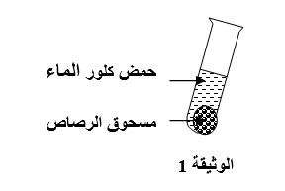
وضع كمية قليلة من مسحوق الرصاص (Pb) في أنبوب اختبار
و سكب عليه قطرات من حمض كلور الماء (HCl) ’
فانطلق غاز و تشكل محلول كلور الرصاص (PbCl₂) .
- ما هو الغاز المنطلق ؟
1
- أكمل معادلتي التفاعل التاليتين و وازنهما .

- بالصيغة الشاردية :Pb_{(s)} + ………. ( Pb²⁺+ 2 Cl⁻)_{(aq)}+…………
- بالصيغة الإحصائية ( الجزيئية) : Pb + ………. ………….+………….
ج -استنتج المعادلة المختصرة لهذا التفاعل .
الفوج الثاني :
قام بوضع المحلول الناتج ( Pb²⁺+ 2 Cl⁻) في وعاء التحليل الكهربائي مسرياه (A) و(B) من الفحم ( الكربون )
– الوثيقة (2) .
Pb²⁺
- أ- اكتب الصيغة الإحصائية لهذا المحلول .
ب- سم المسرى (A) و المسرى (B) .
Cl⁻
- كيف يتم الكشف عن شاردة الكلور (Cl⁻ ) ؟
- بعد غلق القاطعة :
- عين على الرسم حركة الشوارد كل من (Pb²⁺) و (Cl⁻) .
- اكتب معادلة التفاعل الحادث عند كل مسرى.
2
ج- اكتب المعادلة الكيميائية الإجمالية .

الوضعية الثانية : ( 3 نقاط)

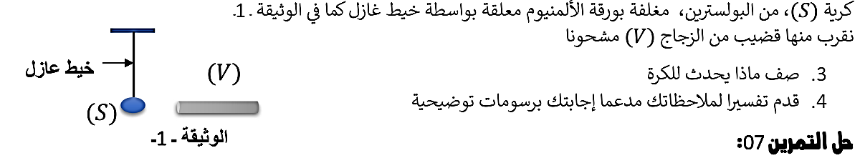
في فترة المراجعة لاختبار الفصل الأول قام أيمن تلميذ في السنة الرابعة و مجموعة من التلاميذ بدلك قضيب زجاجي (v) بقطعة من الحرير ثم قربه من كرية النواس (B) متعادلة كهربائيا حسب الوثيقة (3).

- ساعد أيمن و زملائه على الإجابة على الأسئلة التالية:
- ما هي طريقة تكهرب القضيب الزجاجي ؟
- ما نوع شحنته ؟ هل اكتسب أم فقد؟
- ماذا لاحظوا عند تقريب القضيب الزجاجي من الكرية؟
B
دعم إجابتك برسم.
33-

الوضعية الإدماجية :(8 نقاط )
في إطار القضاء على السكن الهش استفادت عائلة عمر من سكن اجتماعي و عند استقرارهم و ترتيبهم المنزل صادفتهم بعض المشاكل :
- كلما استعملت الأم الفرن الكهربائي في المطبخ تصدم كهربائيا.
- أما خديجة عند استعمالها للسخان الكهربائي و مجفف الشعر و المصباح في آن واحد في الحمام ’ ينقطع التيار الكهربائي .
- أما الأب عند محاولته لتصليح غمد مصباح السرير (La douille) فتح القاطعة التي تتحكم فيه و رغم ذلك أصيب بصدمة كهربائية ’ فقرر الأب إحضار كهربائي و لكن عمر شرح لهم احتمالات أسباب تلك الحوادث و أعطى حلا لكل منها.
- على ضوء ما درست ’ كيف فسر عمر سبب كل حادثة ؟ و ما هو الحل الذي أعطاه لكل منها ؟
ملاحظة:
انقل الجدول على ورقة الإجابة.

الحادثة | سبب حدوثها | الحل المقترح
حادثة الأم

حادثة خديجة

حادثة الأب

الوضعية الإدماجية :(8 نقاط )
في إطار القضاء على السكن الهش استفادت عائلة عمر من سكن اجتماعي و عند استقرارهم و ترتيبهم المنزل صادفتهم بعض المشاكل :
- كلما استعملت الأم الفرن الكهربائي في المطبخ تصدم كهربائيا.
- أما خديجة عند استعمالها للسخان الكهربائي و مجفف الشعر و المصباح في آن واحد في الحمام ’ ينقطع التيار الكهربائي .
- أما الأب عند محاولته لتصليح غمد مصباح السرير (La douille) فتح القاطعة التي تتحكم فيه و رغم ذلك أصيب بصدمة كهربائية ’ فقرر الأب إحضار كهربائي و لكن عمر شرح لهم احتمالات أسباب تلك الحوادث و أعطى حلا لكل منها.
- على ضوء ما درست ’ كيف فسر عمر سبب كل حادثة ؟ و ما هو الحل الذي أعطاه لكل منها ؟
ملاحظة:
انقل الجدول على ورقة الإجابة.

الحادثة | سبب حدوثها | الحل المقترح
حادثة الأم

حادثة خديجة

حادثة الأب

